HS-OP10L-C Töltős Oftalmoszkóp
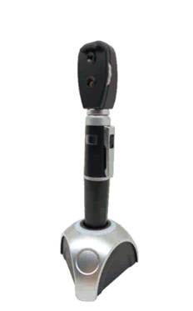

- 5 különböző nyílás/apertura: Az oftalmoszkóp öt különböző aperturát kínál a különféle vizsgálati igények kielégítésére.
- 19 féle állítható korrekciós lencse: A lencsetartomány -20 dioptriától +20 dioptriáig terjed, biztosítva a precíz vizsgálatot a látáskorrekció különböző szintjein.

